УТВЕРЖДАЮ
ГБУ «Республиканская детская
библиотека имени Героя
Социалистического Труда
Сергея Владимировича Михалкова»
Директор З.М. Сайдумова_______
от «___»____________ 2016г.

Отчет
о мероприятиях по противодействию коррупции
за III квартал 2016г.

В рамках реализации плана мероприятии по противодействию коррупции в ГБУ «РДБ им. С.В. Михалкова» в третьем квартале проведена следующая работа:
Оформленная в читальном зале 6-11 классов постоянно действующая книжная выставка «Коррупции говорим мы – «Нет», пополнена публикациями газетно-журнальных статей из местной и центральной периодической печати.
В коллективе библиотека 11 июля состоялась беседа – диалог «Коррупция и мы». О том, какое место сейчас в обществе занимает борьба с коррупцией, рассказала директор З.М. Сайдумова. Затем присутствующих она ознакомила с методическими рекомендациями Минтруда России по привлечению к ответственности государственных, муниципальных служащих за несоблюдение ограничений и запретов, требований о предотвращении или об урегулировании конфликта, интересов и неисполнении обязанностей, установленных в целях противодействия коррупции.
В заключение беседы до присутствующих был доведен план мероприятий учреждения по противодействию коррупции на III квартал 2016 г.

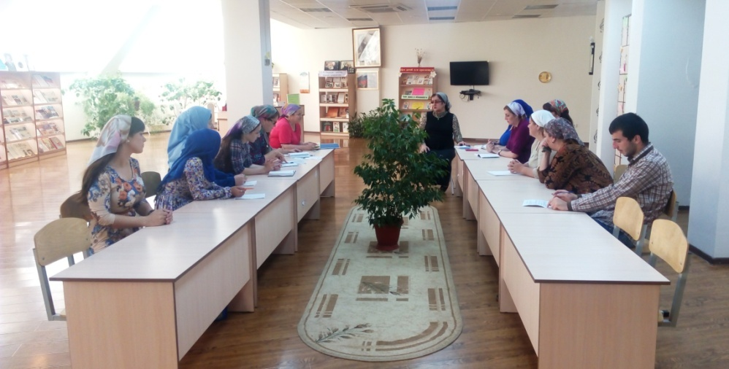
Очередное мероприятие по противодействию коррупции состоялось 24 августа в читальном зале 0-5 кл. и проходило оно в форме занятия по сказкам.
Библиотекарь Мусаитова З. рассказала ребятам, что обозначает слово «коррупция». Почему коррупция карается законом, то есть противозаконно. Далее дети прослушали сцены на новый лад из русских народных сказок: «Теремок» и «Доктор Айболит». Читатели библиотеки показали мини-сценку «Емеля и Дядя Степа», где Дядя Степа просит взятку у Емели за не пристегнутый ремень безопасности. В ходе занятия ребятам задавались вопросы по зачитанным отрывкам. Вот некоторые из них: «Что попросил доктор Айболит ему собрать? Правильно ли поступил доктор Айболит? Что попросила Мышка-Норушка у Лягушки-Квакушки? Должен ли был Дядя Степа просить деньги за «ремень безопасности»? и т.д.
Подводя итоги занятия, библиотекарь призвала детей быть честными, отзывчивыми и порядочные. В этом случаи ребята став взрослыми будут достойными гражданами своей страны.
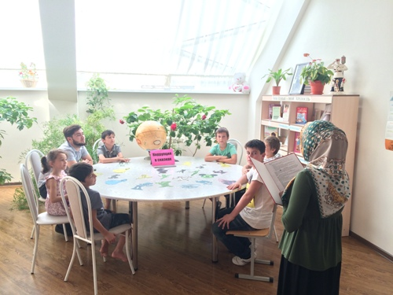

В завершении мероприятий третьего квартала против коррупции 20 сентября в ГБУ « РДБ им. С.В. Михалкова» был осуществлен выпуск стенгазеты «Нет – говорим мы коррупции в нашей жизни». Цель стенгазеты дать детям – читателям и их родителям представление о коррупции, как о явлении, разрушающие экономические и моральные устои общества. На передовице стенгазеты был помещен материал из периодической печати « Коррупция в современной России». Далее был помещен материал об уголовной ответственности за коррупционные действия.
К выпуску стенгазеты была разработана анкета – опрос « Коррупция – вне человеческой морали» с вопросами: « Что означает слово коррупция? Совместимы ли понятия: честь, честность, совесть и коррупция? Что по - твоему приводит к коррупции? Твой рецепт борьбы с коррупцией?» и т. д. Большое место в стенгазете было отведено пословицам, поговоркам и стихам, высмеивающим коррупцию – как социальное зло.

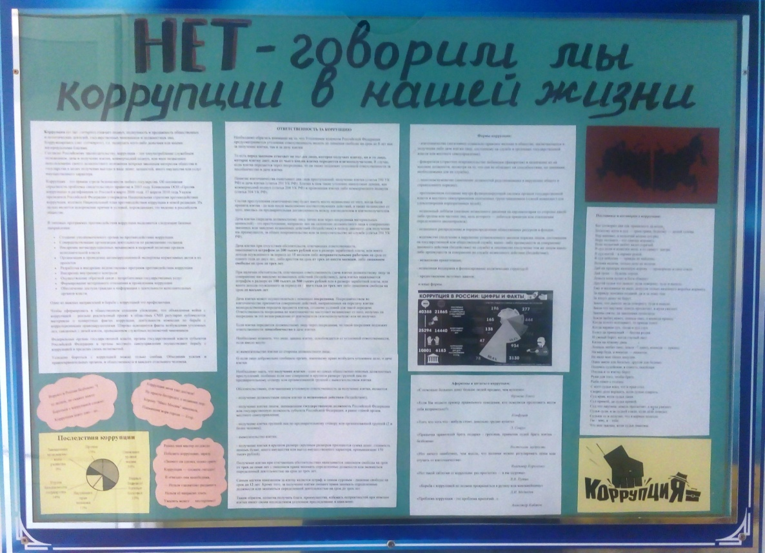
.

Ответственный исполнитель:
зам. директора по библиотечной работе Т.С-Х. Хажаева
8 928 476 75 84

